Дата 28.04.2020
Група: Е-91
Професія: Електромонтажник з освітлення та освітлювальних мереж
Майстер в/н Карафєтов В.І.
Контакти: Viber та Telegram тел: 0679529308

Урок № 14
Назва навчального модуля ЕМООМ– 3(2-3). 3 Виконання простих робіт під час монтажу та демонтажу освітлювальних проводок і мереж
Назва складового навчального модуля ЕМООМ – 3(2-3).3.1: Прокладання відкритих та прихованих електричних проводок.
Тема уроку: «Монтаж відкритих електропроводок безпосередньо кабелем по будівним конструкціям»
Мета уроку:
навчальна : закріпити в учнів знання та навики при монтажі відкритих електропроводок безпосередньо кабелем по будівним конструкціям
виховна: розвивати логічне мислення, творчий підхід до роботи, як засіб виховання стійкої професійної зацікавленості. Вміння приймати правильні рішення при виникненні виробничих проблем при монтажі відкритих електропроводок безпосередньо кабелем по будівним конструкціям
розвиваюча: виховати творче ставлення до праці й навчання, охайність під час роботи, привити навики культури виробництва, дисциплінованість, відповідальність та взаємодопомогу акуратності при монтажі відкритих електропроводок безпосередньо кабелем по будівним конструкціям
Дидактичний матеріал: відео урок + посилання, інструкційно-технологічна карта, картки - завдань для самоперевірки учня, опорний конспект

Структура уроку:
- Повторення пройденого матеріалу з теми: «Монтаж тимчасових електропроводок» 8.00 – 9.30
( учні надають, письмово, відповіді на поставлені запитання)

1. Яким інструментом виконується тимчасова електропроводка?
а) молоток, штроборіз, кувалда, пасатижі, кутова шліф машина, бокорізи
б) набір ключів, викрутка, ізолента, індикатор,
в) Ніж для зняття ізоляції, пасатижі, кутова шліфувальна машина ,електрична дриль, набір викруток, бокорізи
2. Щоб закріпити сигнальний прилад нам потрібно?
а) шнур
б) хомут
в) провід
3.Яким методом підключається сигнальний прилад?
а) змішане
б) паралельно
в)послідовно
4. Ви приїхали на монтаж, вам потрібно зробити тимчасове освітлення, що ви будете робити, та який інструмент ви будете використовувати?
__________________________________________________________________________________________________________________________________________________________________________________________________________________________________________________________________________________________________________________________________________
5. Після того як ви зробили тимчасове освітлення, в ночі пішов сильний дощ і світло на будівництві зникло, ваші дії?
________________________________________________________________________________________________________________________________________________________________________________________________________________________________________________________________________________________________________________________________

Пояснення нового матеріалу 9.30 - 12.00
- Інструктаж з ОП та БЖД
Електромонтажник повинен
Одягти спецодяг. Підготувати інструмент, пристосування, відповідні засоби індивідуального захисту. Підготувати засоби підмащування, які будуть використовуватись під час роботи, виготовлені згідно з планом виконання робіт (ПВР). Перевірити справність інструмента, пристосувань і відповідність їх правилам охорони праці. Впевнитись в достатньому освітленні робочої зони. При необхідності користуватись переносними електролампами з захисними сітками напругою 42 В - в приміщеннях без підвищеної небезпеки та 12 В - в особливо небезпечних. Прибрати з робочої зони непотрібні предмети. Поли на робочому місці повинні бути сухими та чистими.
Забороняється виконувати електромонтажні роботи в неосвітлених або затемнених місцях.
Подачу напруги для випробування реле, автоматів, вимикачів та інших приладів і апаратів необхідно виконувати за вказівкою керівника робіт після перевірки правильності виконання робіт. Під час монтажу тросових проводок їх остаточний натяг слід виконувати із застосуванням спеціальних натягувальних пристроїв та тільки після встановлення проміжних підвісок. Вмикати в мережу електроінструмент, прилади освітлення та інші струмоприймачі дозволяється тільки за допомогою спеціальних пускових (вмикаючих) апаратів та приладів (магнітні пускачі, рубильники та інше).
Після закінчення робіт електромонтажник повинен прибрати робоче місце. Інструмент, пристосування, засоби індивідуального захисту скласти у відведене для них місце. Зняти спецодяг, спецвзуття, помити руки, обличчя з милом, при можливості, прийняти душ. Доповісти майстру про всі недоліки, які мали місце під час роботи.

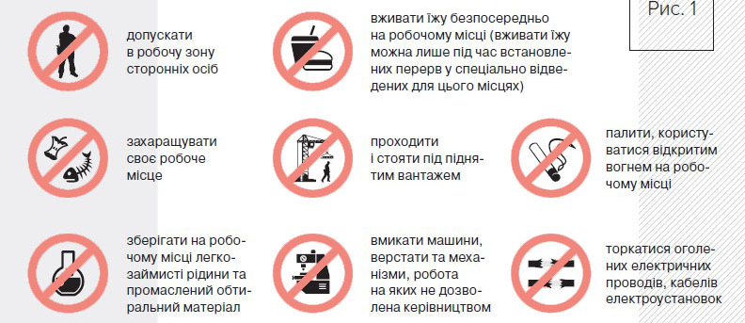

- Організація робочого місця

Робоче місце - це частина простору, пристосована для виконання учнем свого виробничого завдання. Робоче місце, як правило, оснащенне основним і допоміжним обладнанням ( лещати), технологічної ( інструмент, пристосування, контрольно -вимірювальні прилади) оснащеням.
На робочому місці повинен бути зразковий порядок:
- інструменти, пристосування ( дозволяється користуватися лише справним інструментом) необхідно розміщувати на відповідних місцях, туди ж треба класти інструмент після закінчення роботи з тим ,що на робочому місці не повинно бути нічого зайвого, не потрібної для виконання даної роботи.
Правильна організація робочого місця забезпечує раціональні рухи працюючого і скорочує до мінімуму витрати робочого часу на відшукання та використання інструментів і матеріалів.
Обладнання та утримання робочого місця повинно строго відповідати всім вимогам охорони праці, техніки безпеки, виробничої санітарії і гігієни та виключати можливість виникнення пожежі.
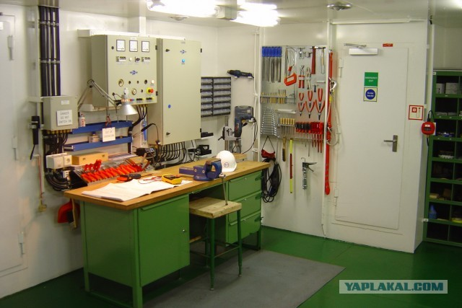

- Опис технологічного процесу

1.Розкачайте кабель. Це можна зробити вручну або ж скориставшись розгортальні роликами.
2. За допомогою спеціальних анкерних затискачів зафіксуйте кабель на будинку.
3. Натягніть кабель між стовпом і житлом. Важливо, щоб він не провисав між будинком і стовпом під своєю вагою, однак при цьому він не повинен бути надмірно сильно натягнутий.
4. За допомогою спеціальних анкерних затискачів закріпіть кабель на стовпі. Якщо від електромережі до будинку більше 25 метрів, доведеться звести ще один стовп.
5. Підключіть жили кабелю за допомогою відгалужувальних затискачів до проводів повітряної ЛЕП.
6. Заведіть кабель в будинок через трубу, яка встановлюється в наскрізному отворі стіни, і підключіть до лічильника

- Опорний конспект
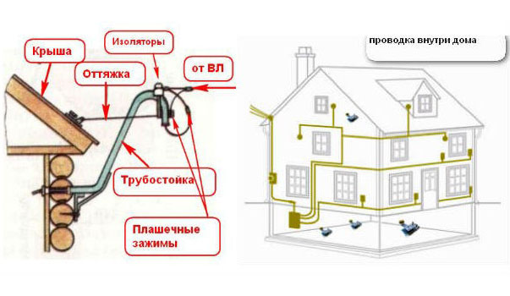
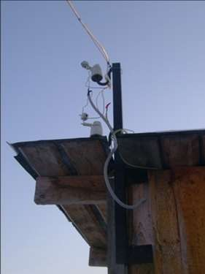

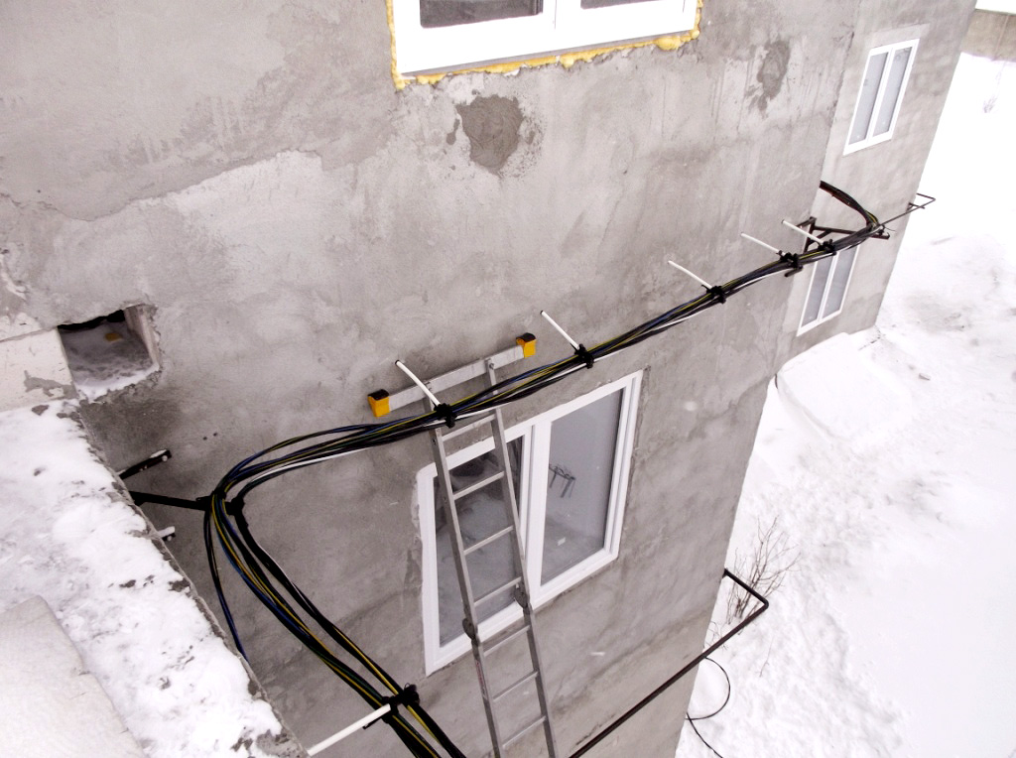

Фасадне кріплення
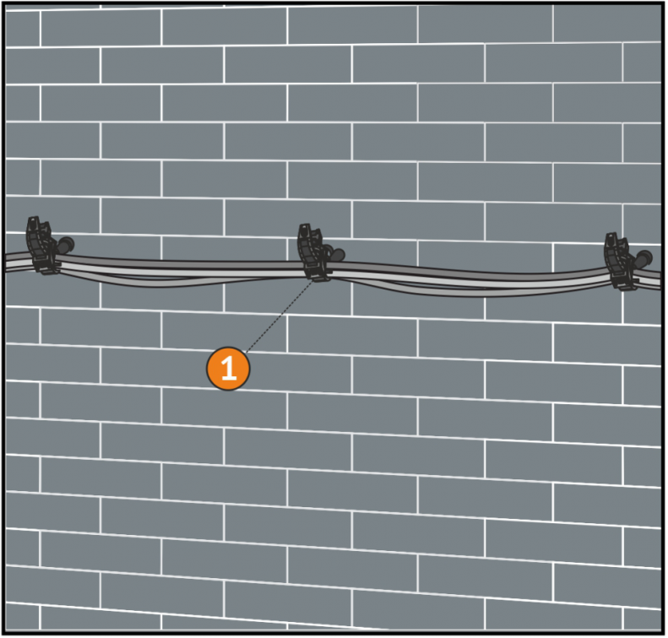
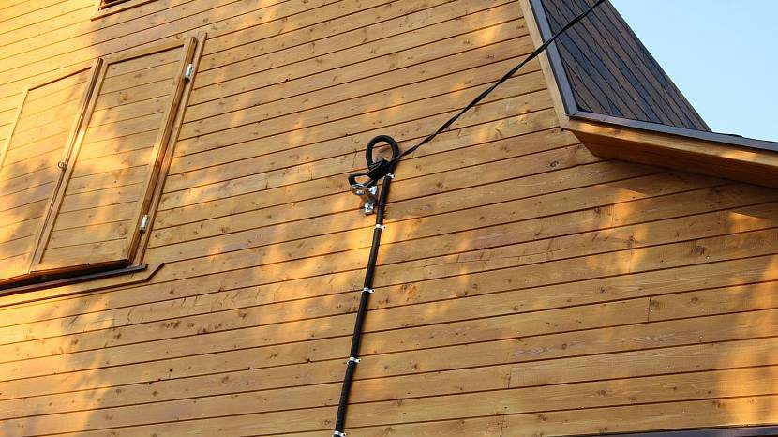

- Інструкційно-технолонічна карта

Інструкційно-технологічна карта
Заголовна частина
Професія: | 7137 Електромонтажник з освітлення та освітлювальних мереж
Модуль ЕМООМ – 3(2-3).3 Виконання простих робіт під час монтажу та демонтажу освітлювальних проводок і мереж
Назва складового навчального модуля: ЕМООМ – 3(2-3)3.1 Прокладання відкритих та прихованих електричних проводок
Професійна кваліфікація | електромонтажник з освітлення та освітлювальних мереж 3 (2-3) розряд
Учнівська норма часу на виконання: | 5 години
Тема уроку: | Монтаж відкритих електропроводок безпосередньо кабелем по будівним конструкціям
Мета (завдання): | Навчальна: оволодіти прийомами монтажу відкритих електропроводок безпосередньо кабелем по будівним конструкціям  Розвиваюча: сформувати нові знання та вміння з дотриманням технічних умов і правил безпеки праці при монтажу відкритих електропроводок безпосередньо кабелем по будівним конструкціям  Виховна: виховувати етику та естетику виробництва, відповідальність у роботі, бережне відношення до витрат матеріалів при монтажу відкритих електропроводок безпосередньо кабелем по будівним конструкціям

ОСНОВНА ЧАСТИНА
Зміст завдання та послідовність його виконання |  | Обладнання, інструменти, пристосування | Технічні умови і вказівки щодо виконання переходів, операцій | Ескізи, рисунки, схеми
Операції та порядок їх виконання | Інструкційні вказівки і пояснення
- Організація робочого місця. | 1. Принести все необхідне для роботи, приготувати інструмент, матеріали. | Пасатижі , набір викруток, набір гайкових ключів | Інструмент розкласти по праву руку | 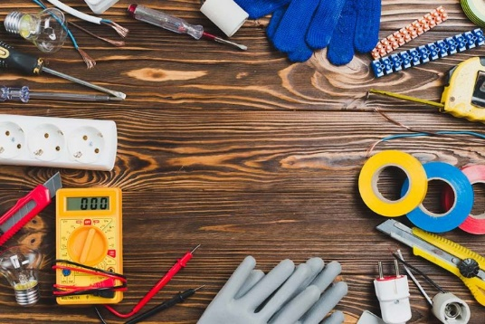
- Підготовчий етап: | - Прочитати схему розташування відкритої електропроводки безпосередньо кабелем по будівним конструкціям | схема | Читання схеми
3.Монтаж відкритих електропроводок безпосередньо кабелем по будівним конструкціям | Пристрій відкритої зовнішньої електропроводки здійснюється по повітряних лініях, що складається з окремих опор і самого проводу (кабелю).  Проектування такої проводки необхідно здійснювати з дотриманням таких основних вимог:  - неізольовані дроти слід розташовувати на відстані не менше 2,75 м від ближньої горизонтальній поверхні (наприклад, даху будинку);  - при прокладанні над дорогою віддалення від її полотна до проводу слід приймати більше 6 м;  - повітряну лінію не допускається проводити покрівель будівель, крім ділянки, необхідної для введення електроживлення в будівлю;  - для ліній з номінальною напругою 220В проміжок між суміжними неізольованими проводами приймається більше 0,15 м;  - відстань від проводів до вікон і балконів житлових будинків повинно бути більше 1,5 м.  Підключення будинків до ліній електропередачі зазвичай здійснюється за допомогою неізольованих алюмінієвих проводів, але останнім часом більш популярний ізольований алюмінієвий дріт СИП, так само відомий як «торнадо». Термін експлуатації алюмінієвого проводу складає більше 45 років. Він відмінно себе зарекомендував при експлуатації в різних кліматичних регіонах.  Перетин проводів необхідно підбирати з розрахунку виходячи з необхідності в забезпеченні харчуванням всіх споживачів з урахуванням можливих перепадів напруги, з’єднань і розгалужень проводів за допомогою клем.  Введення проводки в будинку слід виконувати ізольованим кабелем або проводом СИП, з’єднання проводів здійснюється зажимами. По можливості алюмінієвому проводу при введенні рекомендується віддати перевагу мідний, тому як його електропровідність вище на третину, а перегрів відбувається не так часто. | Гайкові ключі, пасатижі  гайкові ключі, пасатижі, набір викруток, розгортальні ролики. | 1.Розкачайте кабель. Це можна зробити вручну або ж скориставшись розгортальні роликами.  2. За допомогою спеціальних анкерних затискачів зафіксуйте кабель на будинку.  3. Натягніть кабель між стовпом і житлом. Важливо, щоб він не провисав між будинком і стовпом під своєю вагою, однак при цьому він не повинен бути надмірно сильно натягнутий. | 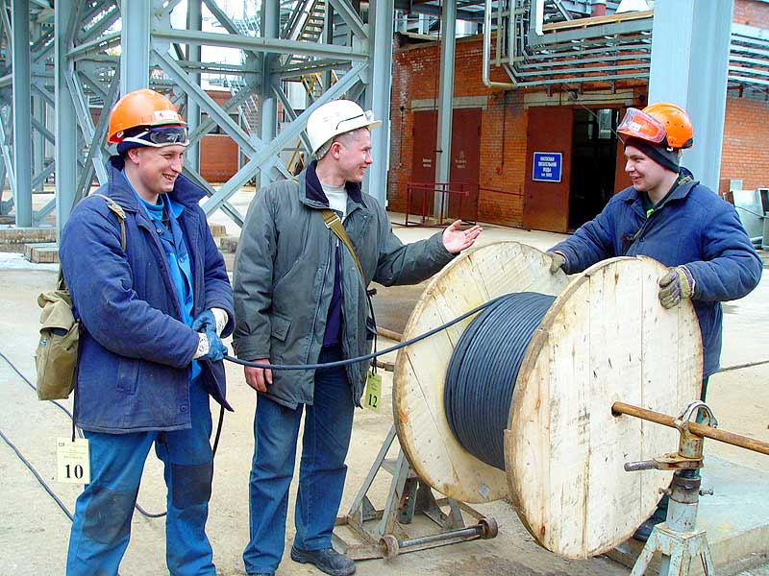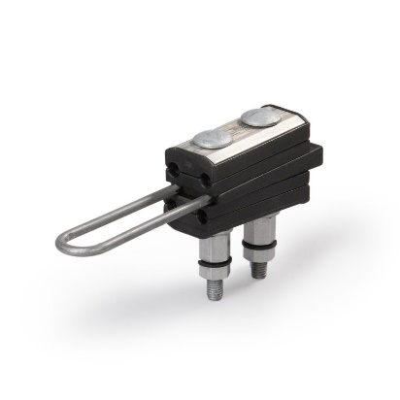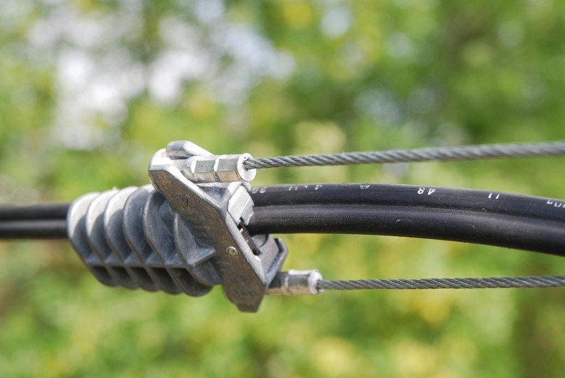
 |  | гайкові ключі, пасатижі, набір викруток | 4. За допомогою спеціальних анкерних затискачів закріпіть кабель на стовпі. Якщо від електромережі до будинку більше 25 метрів, доведеться звести ще один стовп.  5. Підключіть жили кабелю за допомогою відгалужувальних затискачів до проводів повітряної ЛЕП.  6. Заведіть кабель в будинок через трубу, яка встановлюється в наскрізному отворі стіни, і підключіть до лічильника | 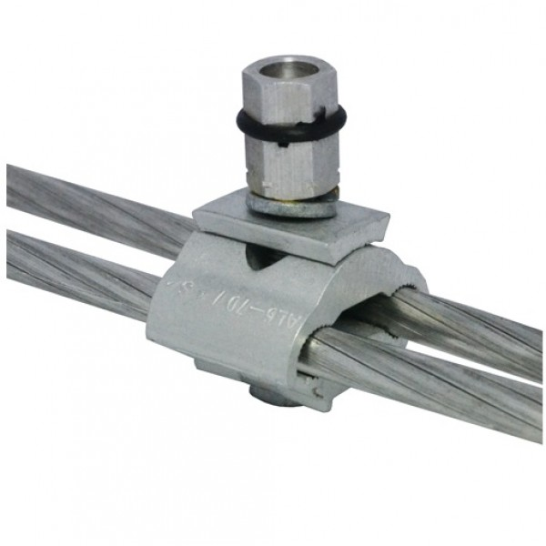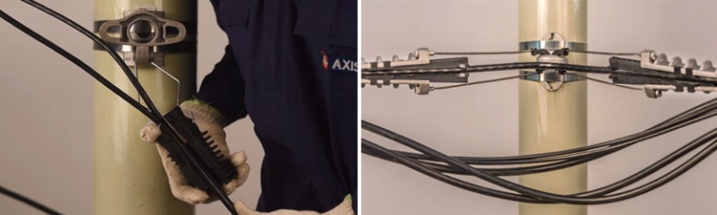  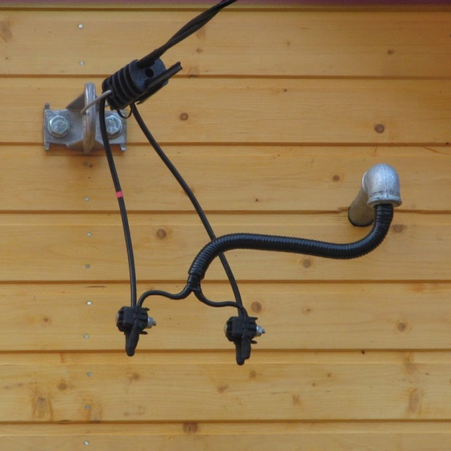

Картки-завдань для самоперевірки учня
на тему: «Монтаж відкритих електропроводок безпосередньо кабелем по будівним конструкціям»
І рівень
Тест-упізнання
1. На першій стадії електромонтажу виконують заготівельні роботи. | Так
 | Ні

2. Відкриті електропроводки прокладаються по поверхні стін, стель, конструктивних елементах будівель і споруд. | Так
 | Ні
3. Приховані електропроводки прокладаються в середині конструктивних елементів будівель і споруд. | Так
 | Ні

4. Внутрішні електропроводки можуть виконуватися відкритими та прихованими. | Так
 | Ні
ІІ рівень
Тест-співвідношення
 | 1. Електропроводка_____Марка_проводу Електропроводка |  | Марка проводу
1 | Тросова | А | АРТ
2 | В сталевих трубах | Б | ПРТО
3 | Відкрита | В | АППВ
 | 2. Електропроводка |  | Відстань від рівня підлоги
1 | Тросова | А | 1,5-5м
2 | В сталевих трубах | Б | 1,5м
3 | Відкрита | В | Не нормується

…………….

- Посилання на відео – урок
- https://www.youtube.com/watch?v=mqIsLkdOb34
- https://www.youtube.com/watch?v=1Pt5jBU5HLs
- https://www.youtube.com/watch?v=KYndnGUwnUM
- https://www.youtube.com/watch?v=7FurmzTcpTQ
- https://www.youtube.com/watch?v=kAWSW2plvIc
- https://www.youtube.com/watch?v=rIlYxkoLrpk
- https://www.youtube.com/watch?v=g4RLVR-LcOs
- https://m-strana.ru/articles/montazh-sip/

- Закріплення нового матеріалу 12.00-13.30

- Чим кріпиться кабель по будівлі?
___________________________________________________________________________________________________________________________________________________________________________________________________________________________________________________________________________________________________________________________
- Як розмотати кабель з бухти?
__________________________________________________________________________________________________________________________________________________________________________________________________________________________________________________________________________________________________________________________________________
- Що за елемент зображений на фото, яку функцію він виконує ?
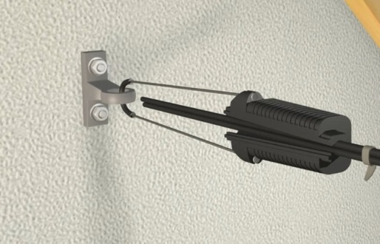
__________________________________________________________________________________________________________________________________________________________________________________________________________________________________________________________________________________________________________________________________________________________________________________________
- Назвіть переваги та недоліки монтажу відкритих електропроводок безпосередньо кабелем по будівним конструкціям?
______________________________________________________________________________________________________________________________________________________________________________________________________________________________________________________________________________________________________________________________________________________________________________________________________
- Опишіть процес монтажу відкритих електропроводок безпосередньо кабелем по будівним конструкціям?
_____________________________________________________________________________________________________________________________________________________________________________________________________________________________________________________________________________________________________________________________________

Домашнє завдання: : Зробіть доповідь на тему «Монтаж відкритих електропроводок безпосередньо кабелем по будівним конструкціям»

Відповіді надсилати 28.04.2020 з 12.00 -13.30: Viber та Telegram тел: 0679529308

Майстер виробничого навчання: В.І. Карафєтов

